**КЕҢЕС Айда Абдуқызы,**

**С.Көбеев атындағы №56 жалпы орта білім беретін мектебінің 10 “А” сынып оқушысы.**

**Жетекшісі: МАНАБАЕВА Гавхар Нурлибаевна.**

**Шымкент қаласы**

**ПЛАСТМАСТЫҢ ЖАҢА ӨМІРІ**

*Табиғаттағының бәрі ақиқат, бәрі заңды,*

*бәрі орынды, бәрі шындық ал, адасу*

*мен жаңылысу тек қана адамда болады*

*Гёте*

Адам баласының кез-келген шаруашылық әрекеті әр түрлі қалдықтармен биосфераны ластайды, бұл халықтың денсаулығы мен өміріне, флора мен фауна түрлерінің қысқаруына, қоршаған ортадағы тепе-теңдікке қауіп-қатер тудырады. Көң үйінділерін, өнеркәсіп тастандыларын, қоқыстарды, қала шөп-шаламдарын тек қоршаған ортаны бұзатын ластағыштар деп санауға болмайды, олар құнды шикізат көздеріне жатады. Тұрмыстық қалдықтарды қайта өңдеу, олардың нақты жиналған көлемін азайтпайды. Олар үнемі арамызда болғандықтан тұрғындардың денсаулығы мен өміріне едәуір қауіп төндіреді. Елді мекендерде тұрмыстық қалдықтар үшін сынақ алаңдарының жоқтығы немесе олардың экологиялық, санитарлық - эпидемиологиялық талаптарға сай болмауынан барлық жерде кездейсоқ қоқыстардың пайда болуына әкелуде. Заман талабына сай оларды пайдалы бұйымдарға айналдыру маңызды мәселе болып табылады. Әсіресе, пластмастан жасалған ыдыстарды пайдаланып болған соң, қоқысқа тастамас бұрын өз қажеттерімізге жұмсау мүмкіндіктері бар.

**Зерттеу өзектілігі:** Табиғатта өте тамаша бір қасиет бар. Оның өзі бөліп шығарған қалдықтардан біздің көмегімсіз-ақ өзін-өзі тазартып ала алады. Ал адам баласының бөліп шығарған көң-қоқсығынан ақыл-оймен өмірге келген халық шаруашылығының улы, зиянды қалдықтарынан өздігінен тазалауға табиғатта шама жоқ. Адамдар күн сайын тау-тау қылып күл-қо­қысқа тастайтын пластмасса құты­­лар жер бетінде 100 жылға дейін, кәдімгі полиэтилен пакеттері 200 жылдан астам уақыт бойы шірімей, жатып алады екен. Ал  консерві қалбырлары мен шыны сынықтары 1 мың жылға дейін жер қойнын ластап, «жегі құрт­ша» топырақ құнарын жеп жатады. Ағаш жапырақтарын жаққанда ауаға улы заттар таралады. (ангидрид, бензопирен, күкіртті сутек және диоксин). Оның түтіні 1 м-ге ғана көтерілетіндіктен көбінесе жас балалардың тыныс алу жолдарына және ойлау қабілеттеріне кері әсерін тигізеді.

Қазіргі кезде миллиондаған пластмасс шөлмек өндіріліп,лақтырылып жатыр;кішкентай қалалардың өзінде айына 20 тоннаға жуық пластик шөлмектер лақтырылады екен;Қазакстанда қазіргі уақытта 100 млн. тонна тұрмыстық және 25 млрд. тонна өндірістік қалдықтар құралған.

Бүкіл әлемде тұрмыстық қалдықтардың ішінде пластмасса қалдықтарының қоры басқа қалдықтармен салыстырғанда айтарлықтай жоғары. Қазақстан үшін бұл жаңа бағыт, бірақ екіншілік полимер болып табылатын барынша арзан шикізатты алуға деген қызығушылыққа жету айтарлықтай қол жетім, сондықтан екіншілік өңдеуге қолданылатын құрал-жабдықтар мен әлемдік технология мен тәжірибелердің үлкен пайдасы болуы мүмкін.

**Зерттеу объектіміз:** бос, керек емес пластик шөлмектер.

**Зерттеу болжамы:** Егер бұл жұмыс іске асар болса, қоршаған ортамыздың тазалығын сақтау жолдарын, қатты тұрмыстық қалдықтарды қайта өңдеу жолдарын тауып, Қазақстанның экономикасына пайдасы болары сөзсіз. Қазақстанның болашағы біздің қолымызда.

**Жұмыстың мәні мен қолданбалы құндылығы:** мектеп оқушыларын бізді қоршаған табиғатты аялап, ластамауға шақыру,қол еңбекті дағдыландырып төселдіру,заттардың тарихын айтып,білімдерін кеңейту.

**Жұмыстың мақсаты:**Пластмасса қалдықтарын, соның ішінде сусындарға арналып пластмассадан жасалынған шөлмек қалдықтарын, сабын салғыштарды, кірлендерді әртүрлі құрылыс материалдары мен бұйымдарды алудың қолайлы жағдайларын анықтау.

**Жұмыстың міндеттері:**

* Пластмасс шөлмектердің адам өміріндегі рөлін айқындау;
* Пластикалық шөлмектердің пайда болу тарихын және олардың

қолданылуын анықтау;

* Пластик шөлмектерге екінші қолданыс көздерін табу;
* Қоқыс қалдықтарына жеткізбей пластик шөлмектерін пайдаға асыру.

**ІІ Негізгі бөлім**

**2. 1 Пластмасс өнімдер туралы түсініктер**

41 жыл бұрын адамзат пластик шөлмекті ойлап тапты.Алғаш үлгілер 135 гр салмақты тартты(қазіргілерден 96%ауыр).Қазір пластик шөлмектер 69 грамм тартады.Қазіргі таңда мыңдаған шөлмектер өндіріліп,лақтырылып жатыр.Кішкентай қалалардың өзі айына 20 тоннаға жуық пластик шөлмектер лақтырады.Жылдан жылға пластик шөлмектерінің қоқысы 20% артып келеді.Қала көшелеріндегі күл қоқыстар бізді еріксіз ойға қалдырады: пластикалық шөлмектер адамға не әкеледі – пайда ма әлде зиян ба?

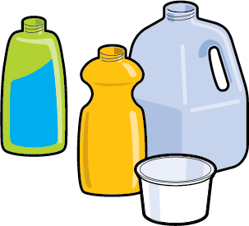

Металдардың тарихы ескі дәуірлерден бастау алып, мың жылдардан бері адамзатқа таныс екенін білеміз. Ал синтектикалық заттардың шыққанына 60 жылдай уақыт өтсе де, өмірімізге белсене араласып, каучук, резина, силикон, химиялық талшықтардан басып озғаны айдан анық десе болады. Міне, айналамыздағы заттарға көз жүгіртетін болсақ, мысалы: қаламсап, фломастер, теледидар қорабы, магнитофон мен радиоқабылдағыштар, ойыншықтар, ыдыс-аяқтар, жиһаз және көптеген тұрмыстық бұйымдардың пластмассадан жасалатыны осының дәлелі болмақ.

Атмосфералық коррозияға, қышқылдар мен сілтілерге төзімділігі, әр түрлі пішінге келетіндігі, тығыздығы төмен болып, дәмі де, иісі де болмауы, жақсы боялып, жылу, электр изоляциялық қасиеттерге ие болуы – пластмассаның ең басты артықшылықтары болып табылады.

**Пласмасса** – шикі мұнайдан алынатын қосынды болып табылады. **Полиэтилен** – қаптама, шелек, сөмке жасау үшін қолданылады.

**Перпекс** (акрил спиртінің ерекше түрі) – көру линзасы, иллюминатор әйнегі, қауіпсіздік белдігін жасау үшін қолданылады.**Полиэстр** – мата пен шыны талшық өндіру үшін, **Полистирол** – бір рет қолданылатын ыдыстарды жасау үшін,**Эпоксидті смола –** берік желім жасау үшін,**Акрилдер** – бояғыштар мен кейбір киім түрлерін өндіру үшін,**Полихлорвинил** – құбыр, шланг, көліктердің жабындарын өндіру үшін қолданылады. 1938 жылы АҚШ-та алғаш рет мойынтірекке (подшипники) арналған шарлар, киім, балық ауларын және теннис ракеткаларының ішектерін және т.б. заттарды жасайтын нейлон алынды. Оны жасауға Нью-Йорк және Лондон ғалымдары қатысқандықтан, оның аты осы екі қаланың «**Nylon»** алғашқы әріптерінен құралған.

Барлық пластмассалар мен жасанды талшықтар – қосындылардың ерекше тобы. Олар «полимерлер» деп аталады. Барлық полимерлер бір-бірімен байланысты ұсақ молекулалардың тізбегінен тұрады.

Дегенмен көптеген жасанды материалдар, соның ішінде пластмассалар табиғатта ыдырамайтындықтан, қоршаған ортаны ластауда. Сондықтан қазіргі таңда ғалымдар тікелей шикі мұнайдан өндірілмейтін, экологиялық таза пластмассаларды жасау жолында белсенді қызмет атқаруда.

**2. 2 Пластмасс шөлмектердің шығу тарихы**

Шөлмек – сұйықтықты ұзақ сақтауға арналған,биік, көбіне цилиндрлік пішінді,жіңішке тамақты,ыңғайлы тығыны бар ыдыс.Негізінде шыныдан жасалынады,соңғы кезде полимерлік материалдан (пластмассадан) жасалған шөлмектер кеңінен таралуда.Керамикадан,тастан жасалған шөлмектер сирегірек кездеседі.Табиғи «асқабақ шөлмектері» - калебас шөлмектері де болады екен.[3]Әр түрлі деректерді оқып,шөлмектің пайда болған кезі көне заманында екенін анықтадық.Алғаш шыны шеберханасы археологтармен Тель-эль-Амарне(Египет) жерінде табылған,ол шеберхана біздің заманымызға дейінгі 1370 жылғы болып анықталды. Ежелгі Египет адамдары шөлмектің пішініне аса мән берген,олар адам мүсіндері немесе бір көкөніске ұқсатып жасалған.Ақырындап техникалық озықтықтардың арқасында,шөлмектер сәндік зат ретінде емес саудада немесе үй тіршілігінде қажетті ыдысқа айналды.

Қазіргі кезде пластикалық шөлмектердің пішіні мен көлеміне ешкім таңқалмайды. Мынадай шөлмектер, шыны шөлмектерге қарағанда,жеңіл,әр түрлі пішінді,майысқақ және қауіпсіз болып келеді.Алғаш Pepsi пластик шөлмегі АҚШ саудасында 1970 жылы шықты.Қазақстан аумағында пластик шөлмектер,алғаш саудаға алкогольсыз «Кока – Кола»,«ПепсиКола» сусындары келген кездері танымал бола бастады.Алғаш СССР аумағында Новороссийск қаласында пластик шөлмектердегі лимонад сусынын өндіретін заводты 1974 жылы «ПепсиКо» компаниясы ашты.Біздің кезімізде пластик шөлмектерді тек газды сусын және сыра өндіретіндер ғана емесжәне де косметикалық,парфюмериялық фабрикалар да пайдаланады.

**2. 4 Пластик ыдыстардың жаңа өмірі**

Жыл сайын көлемі мен тереңдігі әр түрлі пластмас стакандар, қасықтар мен шанышқылар тонналап өндіріледі. Бас қосу кештері, жұмыс кестесіндегі атаулы күндер, қызмет барысындағы кофер-брейктер, соынмен қатар табиғат аясында серуендеуге шыққан адам міндетті түрде біржолғы ыдыстарды пайдаланады. Бұл ыдыстардың басты артықшылығы қолдану жағынан өте тиімді, сонымен қатар денсаулыққа тигізер зияны да бар.

Ал зиянды тұстары көп, бір рет пайдаланғаннан кейін пластикалық ыдыстарды отқа жағуға болмайды. Сондықтан қоқысқа тастауға тура келеді. Ал өте көп мөлшерде тасталған ыдыстар қаланы түгел қоқыс аумағына айналдырып жібереді. Ал пластик ыдыстардың шіру мерзімі бес жүз жылға дейін шірімей жата береді.

Байқап көрсек, ысырапшылдыққа жол бермей, экологияны ластамай пластик ыдыстарға жаңа өмір сыйлауға болады екен.

Көптеген адамдарға осы деректер тыныш ұйқы бермейді екен, сондықтан олар шөлмектің игерушілігінің ең төл әдіс-айлаларын шаруашылықта ойлап табады. Шөлмектерден құстарға ұя, тышқан қақпандарын, оймыштарды және көшет үшін горшоктар жасайды, қол жуғыштар жасайды. Индонезияда олардан балықшы қайықтарының мықтылығы үшін тұрақтандырғыштар жасайды екен. Қазақстанда пластик шөлмектерден қол жуғыштар жасайды. Монғолияда шөлмектерді рухтарға құрбандық ретінде өртейді. Эфиопияда қолданған шөлмектерді тура базарда сатады екен. Африканың елдерінде жарты литрлік босаған шөлмектерден, жапсырып сандалеттерді жасайды. Ішінде жазбахаттары бар шөлмектерді теңізшілер кеме апаты болған жағдайды жеткізу үшін жолдама ретінде қолданған,қазір сондай шөлмектерді ғалымдар теңіз бағытын анықтау мақсатында қолданады екен [5]. Шөлмектерді жинау коллекция құмарлықтың бір түрі болып келеді екен.Біз көптеген сайттарды тауып,ондағы адамдардың шөлмектен жасаған қолөнерлеріне тәнті болдық.

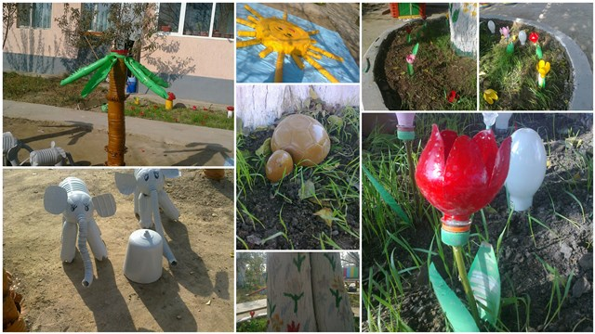**А) Пластмасс шөлмектен жасалынған қызықты дүниелер**

Шынымен де пластик ыдыстардан пайдалы нәрселер жасауға болады. Ғаламторды ақтара отырып, біз пластик ыдыстардан жасалған әр түрлі нәрселерді көріп, өзіміз үйден олардың бірнешеуін жасадық. Мысалы: олардың ішінде бақшаны сәндейтін гүлдер, көбелектер, қарындаш қалам салуға ыдыстар, гүл құмыралары т.б. әдемі қолөнерлері бар. Қиялымызға ерік беру арқылы жоқтан бар жасауға болатынын дәлелдедік. Адам баласының қиялында шек жоқ деген осы ғой. Осының тағы бір көрінісі – ұстасыз жасалған қайық.

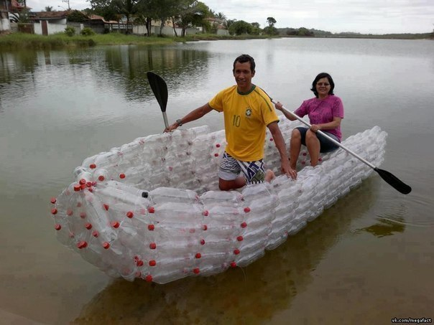

**Б) Пластик ыдыстардан (қатты қалдық) сәнді киім жасау**  
Қатты тұрмыстық қалдықтарды қайта кәдеге жаратудың тиімді жолын Оралдық сәнқойлар ұсынып отыр. Балалардың сән театрына қажетті киімдер тек пластик бұйымдардан ғана жасалады.

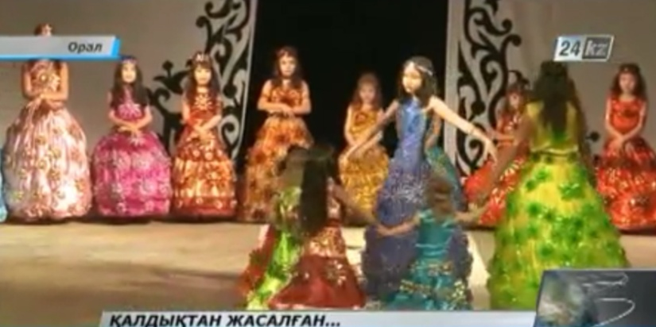

**Қорытынды:**

Қазақтың жері дархан, киелі, қасиетті. Оны көздің қарашығындай қадірлеу - бүгінгі ұрпақтың басты мақсаты. Осыған орай жұмыр жердің ризығын алып, ауасын жұтып отырып, оған қатыгездік жасау пенденің күнәһарлығы. Қай уақытта да ғұмыр кешіп отырған ортамызды таза ұстау, Жер-Ананың жүрегін жараламау-бізге міндет. 1986 жылы маусым айында Мюнхенде экологияға арналған 11 қағида мен 11 ұстаным қабылданды. Мен осы ұстаным бойынша жұмыс жасап келемін.

1. Ауаның ластануына жол бермеймін.
2. Судың таза болуы үшін бар жағдайды жасаймын.
3. Мен жер ландшафттарын сақтауға бар күшімді жұмсаймын. Жердің құнарын кетіретін зиянды заттарды пайдаланбаймын. Мен өзімнен кейін тұрмыстық қалдықтарды қалдырмаймын.
4. Мен үнемі жануарларды қорғаймын.
5. Энергия көздері мен шикізаттарды үнемді пайдалануға тырысамын.
6. Өсімдіктердің түрлерін сақтауға және оны қорғауға жұмыстанамын.
7. Мен тек биологиялық таза көкөністер мен жемістерді өсіріп, сатуға еңбектенемін.
8. Тұрмыс қалдықтарының азаюны ықпал жасаймын.
9. Мен шудың азаюы үшін бар мүмкіндікті пайдаланамын.

10.Мен саналы тұтынушы болуға жұмыстанамын.

11.Мен осы қағидаларды үнемі ұстануға уәде беремін.

Зерттеу нәтижесінде біз шөлмектердің шығу тарихын анықтадық:алғашқы шынысынан пластик шөлмекке дейін.Ол өзінің ыңғайлылығының, жеңілділігінің,қаттылығының,майысқақ қасиеттерінің арқасында адам өмірінде үлкен орын алды,бірақ қолданғаннан кейін оны жою мүмкін емес.Химия кабинетінде тәжірибе жасап көріп,біз пластикалық шөлмектің химиялық реактивтердің күшімен де шірімейтінін көрдік,ал өртеген жағдайда адам өміріне қаупі бар улы түтін щығаратынын білдік.Сөйтіп біз,өз жорамалымызды растадық: пластик шөлмектер жерді ластап,табиғатқа зиянын тигізеді.Пластик шөлмегін,полиэтилен пакетін қағазды көму эксперимент нәтижесінің арқасында біз пластиктердің де,полиэтиленнің де жерде шірімей,тек ластайтынын анықтадық.Біздің қаламыздың экологиясы қауіпті жағдайда.Бірақ оны жақсартудың бірден – бір жолы пластик қоқыстарын азайту деп ойлаймыз.Ол үшін керегі жоқ,қолданған пластик ыдыстарды дұрыс қолдану қажет.

Қорытындылай келе біз өзіміздің «Пластмастың жаңа өмірі»атты ғылыми-зерттеулік жобамыз бойынша келесі ұсыныстарды айта кетуді жөн көріп отырмыз:біздің қаламызда пластик ыдыстарын қайта өңдеу зауыты ашылса, арнайы пластик қоқыстарын салатын қоқыс жәшігі болса, пластик шөлмектерін қабылдайтын арнайы автоматтар болса, әр оқушы пластик шөлмектерді өз өмірінде көбірек пайдаланса, ғалымдар пластикті шіріту жолдарын ойлап тапса, әр адам қолына ұстаған пластик шөлмектің пайдаға асатынын сезінсе ғана  
ауамыз таза болып,айналамыз күл-қоқысқа толмас еді.Біздің салақтығымыз бен жауапсыздығымыздың кесірінен жер бетінде пластик қоқыстарынан құралған аралдар пайда болып жатыр.Біз не істей аламыз? Ең алдымен босаған пластик ыдыстарды лақтырмас бұрын,ойланып қиялымызға ерік беріп,сол шөлмекке екінші өмір сыйласақ. «Тазаланған жер-таза емес,қоқыс лақтырмаған жер-таза» – деп халық бекер айтпаса керек.

Иә, Тәуелсіздікке қол жеткізген 26 жыл ішінде Қазақстанның экономикасы аршынды қадам­дар­мен дамыды. Еліміз бүгінде әлеуетті экономикасы, тұрақты қаржылық қуаты бар мемлекетке айналғаны да ақиқат. Осының бәрі ненің арқасы? Ол қойнауы қазына, топырағы құт қазақтың қасиетті жерінің арқасы. Жасы­ра­тыны жоқ, ел экономикасының бүгінге дейін даму үрдісі тек қасиетті жеріміздің қойнауынан алынған шикізат ресурстарының арқасында ғана мүмкін болды. Қазақстан Республикасы экспор­тының 90 пайызын мұнай, көмір, темір және әртүрлі түсті металл шикізаты құрайтындығы да шындық. Ғасырлар бойы төл перзентін қойнауынан алынған игілікпен қамтамасыз етіп келе жатқан қайран дала қажыды, тума таби­ғатымыз тақырланды. Ұлы дала енді туған перзенттерінен жа­на­шырлық күтеді. «Ал­мақ­­тың да салмағы бар». Енді «бұлақ көрсең, көзін аш» деген баба­лардың қасиетті қағи­дасына адалдық танытып, жомарт дала­мызды күл-қоқыстан та­зар­тып, тынысын ашуымыз қажет-ақ. Қазақ «жер жарасы – жан жарасы» деген ұлағатты ұран тұтқан ұлт. Өз қаламыздың экологиялық жағдайын сауықтыру үшін ағаш бұталарды кеспей, биологиялық ерекшеліктеріне қарай көктемде отырғызу керек. Жерді дұрыс пайдаланып, қоршаған орта тазалығына көңіл бөліп табиғатымызды аялайық, сақтайық. Оны таза сау күйінде болашақ ұрпаққа табыс ету – біздің парымыз.

**Ұсынысым:**

1. Өндіріс орындарында тазалаушы қондырғылар орнату;

2. Зияны аз деген отын түрлерін пайдалану;

3.Қалдықсыз технологияға көшу;

4.Жасыл өсімдіктер санын молайту;

5. Пластмастты қайта өңдеу арқылы оған жаңа өмір сыйлау жолдарын қарастыру;